Муниципальное бюджетное дошкольное образовательное учреждение
№46 п.г.т.Молочный
Кольского района Мурманской области

Творческий проект
по духовно-нравственному воспитанию
детей дошкольного возраста
«Сказка мудростью богата»

Материалы разработали и подготовили педагоги МБДОУ №46 п.г.т. Молочный

- Филянова Евгения Фёдоровна – старший воспитатель высшей квалификационной категории
- Капустина Наталья Анатольевна – воспитатель высшей квалификационной категории
- Сычева Елена Владимировна – воспитатель высшей квалификационной категории

п. Молочный
2020г.

Введение

«Первый воспитатель – это народ,
а народные сказки – первые и блестящие попытки
создания народной педагогики»
К.Д. Ушинский

«Сказки позволяют малышу впервые испытать стойкость и храбрость,
увидеть добро и зло. Сказки утверждают ребенка в правильном отношении к миру»
Л.Н. Толстой

Русская народная сказка — произведение устного творчества русского народа, один из видов фольклорной прозы.
Владимир Пропп — исследователь русской сказки считал, что русская «сказка содержит какие-то вечные, неувядаемые ценности»
В русских сказках всегда повествуется о чём-то невозможном в реальной жизни, но фантастический вымысел заключает в себе идею и сильно выраженную жизненную правду. Сказки разных народов схожи между собой. Но у каждого народа сказки особенные. На всех русских сказках лежит печать старинного быта, обычаев, порядков.
Она (сказка) является мощным и глубоким средством духовно-нравственного воспитания дошкольников. Входит в жизнь ребенка с самого раннего возраста, сопровождает на протяжении всего дошкольного детства и остается на всю жизнь. Со сказки начинается знакомство маленького человека с миром литературы, с миром человеческих взаимоотношений и со всем окружающим миром в целом. Духовно- нравственные понятия, ярко представленные в образах героев, закрепляются в реальной жизни и взаимоотношениях с близкими людьми, превращаясь в нравственные эталоны, которыми регулируются желания и поступки ребенка.
Воспитательная ценность народных сказок в том, что в них запечатлены черты русского трудового народа: свободолюбие, настойчивость, упорство в достижении цели. Они учат гордиться своим народом, любить Родину, отрицать такие свойства человеческого характера как лень, жадность, упрямство, трусость, и воспитывать в человеке трудолюбие, смелость, верность.
Народные сказки внушают уверенность в торжестве правды, победе добра над злом. Положительные герои, как правило, наделены мужеством, смелостью, упорством в достижении цели, красотой, подкупающей прямотой, честностью и другими качествами, имеющими в глазах народа наивысшую ценность. Идеалом для девочек становится «красна девица», Елена Прекрасная, Василиса Премудрая - умницы, рукодельницы, непременные символы мудрости, любви, Родины. Для мальчиков – «добрый молодец» - смелый, сильный, честный, добрый, трудолюбивый, защитник.
Часто в сказаниях просматривается близкая связь человека и природы. Деревья и животные, умеющие разговаривать, приходят на помощь главным героям, а иногда сама природа нуждается в поддержке. Это воспитывает любовь, бережное отношение к животному и растительному миру. Так передается замысел дружбы людей с природой.
Персонажи сказок для ребёнка являются далекой перспективой, к которой он будет стремиться, сверяя свои дела и поступки с действиями любимых героев. Идеал, приобретенный в детстве, во многом может определить личность.

Актуальность
Дошкольное детство - это важный период в жизни ребенка, когда формируются основные представления об окружающем мире, добре и зле в нем, представления о семейном укладе и родной земле. Воспитать у ребёнка нравственные и духовные ценности – одна из главных задач семьи и детского сада.
Потенциал ребёнка в области духовно-нравственного развития очень высок. Упущенные в детстве возможности в последующем не восполняются или восполняются с трудом.
В дошкольном образовательном учреждении необходимо создать такие условия и образовательную среду, при которых духовно-нравственное развитие станет естественной неотъемлемой частью жизни ребёнка, гармонично вливающейся во все виды его деятельности, и будет способствовать воспитанию любви, доброты, уважения, стремления быть нужным и полезным окружающим людям.
Русские народные сказки являются ярким и пластичным средством для решения задач ФГОС ДО, в том числе: «..объединение обучения и воспитания в целостный образовательный процесс на основе духовно-нравственных и социокультурных ценностей принятых в обществе правил и норм поведения в интересах человека, семьи и общества»
Сказка, тесно связанная с обучением в форме игры, понятна и доступна пониманию ребенка, влияет на все сферы его жизни, поэтому легко встраивается в образовательную деятельность (интеграция образовательных областей). А значит, духовно-нравственное развитие детей происходит непрерывно.

Решение о создании и реализации Проекта сформировалось в процессе взаимодействия всех участников образовательной деятельности (педагогов-детей-родителей) в группе компенсирующей направленности для детей с ТНР старшего дошкольного возраста.
Идея Проекта
Идея Проекта заключается в том, чтобы актуализировать работу с русской народной сказкой, определить ей центральное место в образовательном процессе ДОУ, которое она по праву должна занимать.
Новизна
Новизна проекта заключается в совершенствовании традиционных и поиске инновационных, более эффективных методов и приемов работы по развитию духовно - нравственных качеств у дошкольников посредством русской народной сказки.
Цель проекта:
Приобщать дошкольников к духовно-нравственным ценностям в процессе ознакомления с русскими народными сказками.
Задачи проекта:
- Познакомить детей с жанровыми особенностями, разнообразием русских народных сказок.
- Формировать у детей нравственные представления (эталоны) о нормах социальных отношений и моделях поведения посредством сказок, умение делать нравственный выбор.
- Побуждать детей сопереживать героям сказок, осмысливать содержание, выражать эмоциональное отношение к ним.
- Воспитывать нравственные качества: доброту, честность, умение дружить, взаимопомощь, взаимовыручку. Приобщать к русской национальной культуре.
- Формировать связную и диалогическую речь, обогащать словарь детей образными выражениями, сравнениями, метафорами, учить формулировать и выражать свои мысли.
- Обогащать представления детей о способах эффективного взаимодействия, развивать коммуникативные навыки.
- Способствовать актуализации всех органов чувств и психических функций формирующейся личности ребенка.
Тип проекта: творческий.
Срок реализации: 1 месяц.
Участники проекта: дети, педагоги, родители.
Ожидаемые результаты:

Для детей:
- самостоятельно рассматривают книги, узнают на иллюстрациях литературных героев;
- воспроизводят сюжет, выделяют и называют главных героев; дают нравственную оценку их поступкам;
- используют сказочные сюжеты в сюжетно-ролевых играх, дополняют и развивают их;
- инсценируют сказки;
- взаимодействуют друг с другом, умеют разрешать конфликты, договариваться, уступать.

Для родителей:
- Осознают значимость русских народных сказок в воспитании разносторонней гармоничной личности ребенка.
- Являются активными участниками мероприятий группы.

Для педагогов:
- изучили методическую литературу, опыт прогрессивных педагогов России по данной теме.
- внедрили эффективные формы и методы работы с детьми, способствующие формированию нравственных качеств у воспитанников через активную практическую деятельность.

Итоговые мероприятия:
Литературная викторина: «В гостях у сказки»
Постановка сказки, сочиненной детьми «Как березка Кудряшка наряды меняла»

I этап проекта: подготовительный.
- Изучили методическую литературу.
- Подобрали русские народные сказки для чтения и рассказывания, рекомендуемые образовательной Программой МДОУ ЦРР д/с №46 п.Молочный:
«Лиса и тетерев», «Лиса и кувшин», «Лисичка со скалочкой», «По щучьему веленью», «Сестрица Алёнушка и братец Иванушка», «Царевна-лягушка», «Сивка-Бурка», «Крошечка-хаврошечка», «Мужик и медведь», «Василиса Прекрасная», «Зимовье зверей», «Лисичка-сестричка и волк» и др.
- Составили конспекты НОД по ОХЛ, развитию речи (Приложение №1 )
- Подобрали народные подвижные игры: «Чурилки», «Солнце», «Теремок»; (Приложение №1)
- Подготовили развивающую предметно-пространственную среду группы:
- Оборудовали уголок «Библиотека»;
- Изготовили лепбук «Там, где дружат, живут – не тужат», содержащий дидактические игры на основе сюжетов русских народных сказок.
- Подготовили атрибуты к народным подвижным играм (маски животных, колокольчики).
- Изготовили модель «Дерево сказок» для обратной связи с родителями.
- Создали пальчиковый театр, настольный театр, обновили уголок ряженья.
- Оформили «Рюкзачок сказок».
- Подобрали иллюстрации к русским народным сказкам известных русских художников: Васнецова, Библина и др.
- Подобрали музыкальное сопровождение:
- П.И. Чайковский «Баба Яга»(Детский альбом);
- М. Мусоргский «Баба Яга» (альбом «Картинки с выставки»);
- С. Прокофьев «Сказочка»;
- А. Лядов «Кикимора»;
- Г. Свиридов «Колдун»;
а также русские наигрыши, плясовые со свистом.
7.Составили примерные конспекты сюжетно-ролевых игр на основе сказочных сюжетов.
8. Подготовили консультации для родителей:
9. Определили формы организации работы с детьми, план реализации Проекта (Приложение №1 ):

II этап основной. Реализация проекта.
«Сказки любят все на свете, даже взрослые и дети!» Ведь тот, кто хоть раз побывал в Стране Сказок, Чудес и Волшебства, останется ее пленником навеки.
В нашей группе появился яркий Рюкзачок, который сразу же привлек внимание детей. Внутри Рюкзачка оказались русские народные сказки. Книжки, яркие и красивые, их можно рассматривать, перелистывать, они вызывают радость и будят воображение.
Книги в Рюкзачке Сказок обновляли каждую неделю, рассказывали сказки в группе, оценивали поступки героев, вспоминали свои собственные отрицательные и положительные поступки. Организовали выставку книг на полках нашей библиотеки, а также ребята брали их домой для домашнего чтения. Родители вместе с детьми вели читательские дневники, в которых записывали интересные мысли своего ребенка по поводу прочитанной сказки. Это помогло детям глубже осмыслить содержание произведений, способствовало возрождению традиции семейного чтения. Названия сказок вписывали на картинки-яблочки и размещали на модели Дерева сказок. Таким образом, осуществлялась обратная связь с семьями наших воспитанников: Дерево Сказок, увешанное яблочками, свидетельствовало о заинтересованности идеями проекта со стороны родителей.
На занятиях по ознакомлению с художественной литературой воспитанники знакомились с жанровыми особенностями сказок, структурой произведений, их значением. Образы сказочных героев, сказочные сюжеты использовали как игровой сюрпризный момент в образовательной деятельности для повышения у детей познавательной мотивации, развития эмоциональной отзывчивости.
Не секрет, что у детей в играх часто возникают конфликты. Но помириться очень просто, нужно только подержать за ручки колобка и рассказать стишок- мирилку. Модель Колобка, правила дружбы, стихи- мирилки, зашифрованные в мнемотаблицы, а также пазлы со сказочными сюжетами и другие игры мы расположили на лепбуке. Там же почтовый ящик дружбы, его содержимое - подарки, которые ребята делали своими руками для друзей. Подарки (рисунки, поделки) находили своих адресатов в конце каждой недели. По завершению проекта вручение подарков стало доброй традицией группы.
Для более яркого восприятия сказок, понимания характеров сказочных героев рассматривали иллюстрации в книгах, а также иллюстративный материал известных художников И. Билибина, В. М. Васнецова и др.
Наши воспитанники тоже попробовали себя в роли иллюстраторов. В мастерской художников ребята рисовали рисунки к полюбившимся сказкам «Сестрица Аленушка и братец Иванушка», «По Щучьему веленью», «Гуси-Лебеди», «Маша и Медведь» и др. Детские работы украсили выставку «Я рисую сказку».
Очень интересным получился прием «интервью сказочного героя». В ходе интервью ребята перевоплощались в сказочных героев, учились вести диалог, формулировать свои мысли, выражать свое отношение к сказочным персонажам, к событиям сказки.
«Отец с матерью ушли, а дочка позабыла, что ей приказывали: посадила братца на травке под окошко, сама побежала на улицу, заигралась, загулялась…»
В какие игры заигралась девочка из сказки «Гуси- Лебеди»? Собирались мальчишки и девчонки на деревенской улице или за околицей, водили хороводы, пели песни, без устали бегали, играя в горелки, салочки, состязались в ловкости, играя в лапту. В ходе проекта наши воспитанники с удовольствием играли в народные подвижные игры: «Черный ворон», «Солнце», «Чурилки» и др.
Известно, что музыку называют «языком чувств», она дает ни с чем несравнимые возможности для развития эмоциональной сферы детей. В ход проекта мы включили слушание музыки русских композиторов. Дети познакомились с классическими музыкальными произведениями на сказочные сюжеты Чайковского, Прокофьева, Свиридова, а также почувствовали удалой характер русских народных наигрышей, плясовых со свистом.
Пантомимические упражнения под музыкальное сопровождение развивали фантазию, эмоциональную выразительность, творческие способности. Например, при звучании композиции П.И. Чайковского «Баба яга», ребенок представлял себя этим персонажем, с помощью жестов и мимики обыгрывал образ.
Огромную радость и удовольствие доставляет детям театрализованная деятельность. Рассказывание любимых сказок с помощью пальчикового и настольного театра.
Так мы подошли к этапу сочинения сказки. Смена времен года вдохновила детей к созданию сюжета, где главными героями выступили лесные звери и образы деревьев. Сплоченность и дружба персонажей помогли переодеть березку Кудряшку в новое платье, соответствующее каждому времени года.
Ярким финалом проекта «Сказка мудростью богата» стала постановка спектакля «Как березка Кудряшка наряды меняла». Актеры – дети и родители. Выступление являлось самым волнующим и ответственным моментом.

III этап проекта – завершающий.
Мы завершили наш Проект. В результате совместной деятельности (дети, педагоги, родители) у детей расширился кругозор о сказках, они самостоятельно рассматривают книги, называют героев, воспроизводят в речи сюжеты по картинкам. Интересуются новыми книгами, с удовольствием берут их домой.
Проявляют инициативу к обыгрыванию, инсценировке любимых сказок.
Научились сами сочинять сказки, сопереживать героям, находить пути выхода из трудных ситуаций.
Совместные игры детей стали более продолжительными, ребята учатся самостоятельно разрешать споры, овладели способами конструктивного взаимодействия.
Родители понимают ценность русских народных сказок, приобретают и читают книги своим детям, а затем приносят их в детский сад для ознакомления всему детскому коллективу группы. Продолжают вести читательские дневники, что говорит о высокой степени заинтересованности идеями проекта. Родители стали нашими союзниками, активными участниками мероприятий детского сада и группы.
Мы, педагоги, освоили новые приемы работы со сказками, обобщили опыт по данному проекту, подвели итоги. С уверенностью заявляем, что русские народные сказки – эффективное средство воспитания нравственных качеств у дошкольников, приобщения их к духовно-нравственным ценностям.

Литература:
1. Зинкевич-Евстигнеева Т. Д. Формы и методы работы со сказками. - СПб.: Речь, 2008.
2. Короткова Э.П. Обучение детей дошкольного возраста рассказыванию . – М.: Просвещение,- 2004.
3. Литвинцева Л.А. Сказка как средство воспитания души. Использование приемов сказкотерапии. - СПб Детство-Пресс, 2012.
4. Краснощекова Н.В. Сюжетно-ролевые игры для детей дошкольного возраста. – Феникс – 2016.
5. Иванова В. В. Значение народных подвижных игр для развития дошкольников [Текст] // Педагогика сегодня: проблемы и решения: материалы III Междунар. науч. конф. (г. Казань, март 2018 г.). — Казань: Молодой ученый, 2018. — С. 103-106.

Приложение №1
Реализация образовательных областей
Проекта «Сказка мудростью богата».
Образовательная область | Содержание
Познавательное развитие | Непосредственно-образовательная деятельность:  1. «Аленушкины сказки» - занятие социально- коммуникативного направления развития.  2 ФЭМП «Помощники Ивана Царевича» с блоками Дьенеша.  3 Развитие связной речи «Сказочники» - сочинение сказки.  4 Литературный квест (вместе с родителями).  Рассматривание иллюстраций Ю.А.Васнецова, И. Библина  Дидактические игры: «Собери сказку», «Герои и предметы –помощники», «Что лишнее». (Лепбук «Там, где дружат, живут – не тужат»).  «Сказки в шляпе».
Речевое развитие | Чтение и рассказывание сказок: «Лиса и тетерев», «Лиса и кувшин», «Лисичка со скалочкой», «По щучьему веленью», «Сестрица Алёнушка и братец Иванушка», «Царевна-лягушка», «Сивка-Бурка», «Крошечка-хаврошечка», «Мужик и медведь», «Василиса Прекрасная», «Зимовье зверей», «Лисичка-сестричка и волк», «Терешечка» и др.
Речевое развитие | Беседы: «Сказка - ложь, да в ней намек – добрым молодцам урок».  «Добрые дела с стране сказок»,  «Сказочный урок в русских пословицах»;  «Предметы- помощники в сказках».  «Что бы ты загадал, если бы у тебя была волшебная палочка?».  «Разговор с любимым героем».  Заучивание наизусть стихов-мирилок;  Сочинение сказки: «Как Кудряшка наряды меняла»
Социально-коммуникативное | - С/р игры на сказочные сюжеты:  «Путешествие на крыльях Гусей-Лебедей»;  «Лиса Патрикеевна»;  «Медвежата»  «Журналисты» - интервью у любимого героя  - Театрализация (Настольный, пальчиковый театр);  - Драматизация сказок  - Уроки общения:  «Подарок другу»;  Игры с Колобком-мирилкой;
Художественно-эстетическое | Слушание музыки: П.И. Чайковский «Баба Яга»(Детский альбом);  - М. Мусоргский «Баба Яга» (альбом «Картинки с выставки»);  - С. Прокофьев «Сказочка»;  - А. Лядов «Кикимора»;  - Г. Свиридов «Колдун»;  а также русские наигрыши, плясовые со свистом.  Упражнения пантомимики под музыкальное сопровождение.  Рисование на тему: «Я рисую сказку». Организация выставки детских работ
Физическое развитие | Двигательная деятельность:  - физминутки, динамические паузы на занятиях;  - народные подвижные игры.
Работа с родителями | 1. Выбор книги для домашнего чтения. Обратная связь – размещение яблочка с названием прочитанной русской народной сказки на модели Дерева Сказок.  2. Ведение родителями и детьми читательского дневника.  3. Помощь родителей в изготовлении атрибутов к драматизации сказки «Как Кудряшка наряды меняла».  4. Участие родителей в спектакле «Как Кудряшка наряды меняла».  - Консультации, буклеты, подготовленные педагогами для родителей:  -«11 советов, как читать», «Роль сказки в развитии детей», «Растим читателя», «Что посеешь – то пожнешь».  - Составление буклета «В гостях у сказки», содержащий игровые приемы ознакомления детей со сказкой.

План- график реализации Проекта.
Неделя | Форма организации | Содержание работы.  Цели.
Первая неделя | НОД
Первая неделя | СОД педагога с детьми | - Сюрпризный момент – внесение Рюкзачка Сказок – привлечь внимание детей к книгам.  - Чтение и рассказывание русских народных сказок:  - «Гуси-Лебеди»,  - «Лиса и кувшин»,  - «Лисичка со скалочкой»,  - «Сестрица Алёнушка и братец Иванушка»,  - Дидактические игры:  - «Сказки в шляпе» - разгадывание загадок о сказках.  - Беседы: «Добрые дела в стране сказок» - сравнить действия положительных и отрицательных героев, оценить их поступки с нравственной точки зрения, их последствия.  - Подвижные игры:  - «Солнце» - учить ходить по кругу хороводным шагом, сужать и расширять круг. Упражнять в беге.
Первая неделя | СИДД | - Сюжетно-ролевые игры:  - «Путешествие на крыльях Гусей –Лебедей» - помочь организовать игру, распределить роли, развивать сюжетно-ролевое взаимодействие.  - Подвижная игра «Черный ворон», «Ручеек» - закреплять умение действовать по правилам, развивать коммуникативные навыки
 | НОД | ФЭМП Интегрированное занятие  «Помощники Ивана Царевича» с блоками Дьенеша.  - Формировать количественный счет, учить соотносить числовые карточки с количеством предметов.  - Формировать графические навыки.  - Формировать геометрические представления.  - Развивать мышление, воображение, память, зрительное, слуховое внимание, речь.  - Воспитывать нравственные качества.
Вторая неделя | СОД  педагога с детьми | - Сюрпризный момент: внесение лепбука «Там, где дружат, живут – не тужат».  - Дидактические игры:  - пазлы «Собери сказку», «Веселые лабиринты», Кольца Луллия – «Подбери пару», игры с Колобком – мирилкой, «почтовым ящиком» - игры направлены на развитие психических процессов, речи, навыков общения.  - Разучивание стихов –мирилок с помощью мнемотаблиц – развитие памяти, мышления, речи;  - Чтение и рассказывание сказок:  - «Царевна-лягушка»;  - «По щучьему веленью»,  - «Василиса Прекрасная».  - Беседа: «Предметы- помощники в сказках»- закреплять знания о русских народных сказках.  - Пересказ любимых сказок в театрализованной деятельности: пальчиковый и настольный театры –учить пересказывать произведения близко к тексту, развивать творческие способности.  - Народная подвижная игра: «Чурилки» - развивать слуховое внимание, ловкость, быстроту.
Вторая неделя | СИДД | - Народные п/игры «Солнце», «Черный ворон».  - Сюжетно-ролевые: ««Медвежата» - помочь придумать сюжет, развивать сюжетно-ролевое взаимодействие.  - Раскраски на тему «Русские народные сказки»  - Игры с лепбуком «Там, где дружат, живут – не тужат».
Третья  неделя | НОД | Развитие связной речи – «Сказочники»  - Обучать творческому рассказыванию по заданным условиям: зачин сказки, сказочные герои, используя сказочные устойчивые выражения, метафоры, сравнения.  - Обогащать словарный запас детей по данной теме.  - Развивать мышление, воображение, память, фантазию, связную речь.  - Развивать коммуникативные навыки: умение слушать своих товарищей, не перебивать, участвовать в обсуждении сюжета.  - Воспитывать положительные моральные качества.
Третья  неделя | СОД педагога с детьми | - Чтение и рассказывание р.н. сказок:  - «Лисичка Сестричка и волк»,  - «Терешечка»,  - «Зимовье зверей».  - Рассматривание иллюстраций Ю.А. Васнецова, Ивана Билибина – знакомить детей с иллюстрациями русских художников к русским народным сказкам. Воспитывать эстетический вкус.  - Беседы:  - «Сказочный урок в русских пословицах» - учить находить смысл сказок, отождествлять его с русскими народными пословицами.;  - «Что бы ты загадал, если бы у тебя была волшебная палочка?», «Разговор с любимым героем» - побуждать детей фантазировать, формулировать и выражать свои мысли, развивать связную речь.  - Творческая мастерская:  - Рисование на тему: «Я рисую сказку» - учить создавать замысел, реализовывать его с помощью изобразительных средств.  - Организация выставки детских работ.  - Слушание музыки  М. Мусоргский «Баба Яга», С. Прокофьев, А. Лядов «Кикимора», Г. Свиридов «Колдун»- развивать воображение, образное мышление, учить отражать характеры сказочных персонажей с помощью жестов, мимики.
Третья  неделя | СИДД | С/р игра «Журналисты» - интервью у сказочного героя.
Четвертая неделя | НОД | Литературная викторина «В гостях у сказки»
Четвертая неделя | СОД педагога с детьми | - Чтение и рассказывание:  - «Иван Царевич и Серый волк»,  - «Илья – Муромец и Соловей -разбойник», «Алеша Попович»,  - «Лень да Отеть».  - Народные подвижные игры:  - «Чурилки», «Теремок», «Цепи кованые».  - Подготовка к драматизации сказки «Как Кудряшка наряды меняла» - распределение ролей, репетиции.
Четвертая неделя | СИДД | Народные подвижные игры: «Сова», «Черный ворон»;  С/р  «Журналисты»  «Лиса Патрикеевна».
Итоговое мероприятие |  | Драматизация сказки  «Как Кудряшка наряды меняла».

Конспект образовательной деятельности социально-коммуникативной области развития детей 5-7 лет с ТНР
"Алёнушкины сказки"

Задачи:
-расширить знания детей об именах, о значении имён;
-учить понимать и чувствовать других;
-формировать взаимовыручку и взаимопомощь, умение детей взаимодействовать в процессе совместной деятельности, работать в парах, выражать и объяснять свою точку зрения;
-закрепить знания детей о человеческих эмоциях;
-продолжать обогащать эмоциональный словарь дошкольников;
-развивать связную речь, воображение, творческое мышление, уверенность в себе.
Ход занятия
Дети стоят полукругом.
- Здравствуйте, ребята! Я очень рада вас видеть. Давайте вспомним наш волшебный ритуал: возьмемся все за руки и подарим друг другу самую нежную и теплую улыбку и скажем друг другу комплименты, передавая вот этот весенний цветок.(ландыш)
-Ребята посмотрите друг на друга, чем вы похожи и чем отличаетесь? Несмотря на то, что у нас много общего ,всё-таки у каждого есть что-то такое, чего нельзя увидеть ,но что отличает его от других. (Имя). Нет ни одного человека, у которого не было бы имени. Каждое имя что -то означает.
(На экране русская изба, колыбель с ребёнком, отец ,мать.)
-На Руси ,наши предки очень внимательно относились к выбору имени для своих детей. Например имя Добрыня- это человек делающий добро, Людмила- людям милая, Любомир- любящий мир ,людей.
-Вы хотите узнать, что означает ваше имя? У меня есть цветок имён. На каждом лепестке написано чьё-то имя. Какой лепесток выберете, о том имени я вам и расскажу.(Диана обозначает- божественная; Кирилл-господин, владыка; Яна- светлая, данная богом; Митя и Егор -земледелец; Герман- близкий ,родной, настоящий; Ксюша- весёлая, гостеприимная; Алёна -солнечный луч; Иван- божья милость). Интересно, откуда на цветке имён появилось - это имя Иван? У нас в группе нет мальчика с таким именем.
( На экране появляется изображение Алёнушки из сказки ).
- Здравствуйте, ребята! Беда! Опять похитила Баба-Яга моего братца Иванушку. Первый раз я сама братца от злой Бабы-Яги спасла. Но на этот раз Баба- Яга приготовила трудные задания. Одна я никак не могу справиться !
Воспитатель: - Ребята, давайте вспомним русские народные пословицы:" Что один не сможет, смогут все сообща"," Кто делает добро , добро и получает!" Поможем Алёнушке?(ответы детей).
Нам нужно попасть в сказочную страну. У нас есть волшебные браслетики с сердечками "Добрые сердца". Надевайте, и скорее на помощь Алёнушке. Произнесите слова:" Повернись, повернись и на месте покружись!"
- Вот мы с вами и сказочной стране.
1 задание : "Смотрите, ребята, лесная полянка. На ней много цветов, грибов и ягод.(Рассмотрели. Детям раздаются корзинки. Работа в парах)1я пара детей- нужно собрать только весенние- первоцветы. 2я пара детей- собирает только съедобные грибы.3я пара детей- лесные ягоды. Нужно быть очень внимательными.(Задания проверяются).
2 задание:" В лесу живут гномы. Баба-Яга пролетая над домиками, похитила вывески, по которым можно было узнать, кто здесь живёт Весельчак или Ворчун, Соня и т. д. Вывески зашифрованы.(Каждому ребёнку выдаётся Домик и карточка с символами Блоков Дьенеша. Фигурка соответствует эмоции гнома. например- синяя, большая, тонкая, квадратная- пиктограмма радость-Весельчак и т.д. )Дети объясняют свой выбор.
3задание:"На пути у нас печка. Что-то она грустная. Баба-Яга наказала ей испечь пирожки. А сколько и с какой начинкой , печка позабыла. Давайте её ласково назовём, ей будет приятно (печенька, печунюшка, печечка). Давайте поможем ей вспомнить заказ Бабы-Яги! А подсказки в чудесном мешочке!
( Дети по очереди достают карточки, на которых изображение цифры и начинки= №-капуста, смородина, яблоки ит. д.)
Ответы детей:" Я достану из печки 5 пирожков с яблоками", " Я достану из печки 8 пирожков с капустой" и т.д.
4 задание -отдыхаем в пути. "Переправляемся на лодочке". ( листы картона, скрепки , магниты). С помощью магнита переправимся на лодочке на другой берег.
"Кто переправился быстрее сматывает клубочки, которые распустил Кот- Боюн".
5 задание: ( На экране избушка на курьих ножках).
Вот мы рядом с домом Бабы-Яги. Надо отвлечь Бабу-Ягу! Что же придумать?
Голос мышки на экране:" Ребята, здравствуйте, я мышка-рассказчица ! Баба-Яга очень любит слушать мои истории, она под них засыпает. Но она мне строго наказала перебрать рассыпавшуюся крупу и отделить гречку от риса. Но если вы мне поможете это сделать , я помогу вам!"
(Ребята получают блюдца и приступают за дело.)
На экране появляется Алёнушка и братец Иванушка. Посмотрите ребята, пока вы помогали мышке перебирать крупу, они с братцем добежали до дома. Алёнушка и Иванушка благодарят детей за помощь! А мы желаем Алёнушке, не оставлять братца без присмотра!
- Ребята, а вы знаете , что обозначает имя Бабы -Яги?( громкоголосая, крикливая).
-Просыпается Баба-Яга. Кричит:" Кто здесь?" Смотрит по сторонам. Опять обманули. Ребята, а давайте Бабу-Ягу назовём ласково и скажем ей комплименты.
-Баба-Яга, тронутая до глубины души, улыбается и обещает вести себя хорошо.
-Ребята, вы сделали большое дело! Молодцы!
Нам надо возвращаться в детский сад из сказочной страны. Наши браслетики помогут нам." Повернись, повернись и на месте покружись."
-Как приятно возвращаться на родную сторонку!
"Посмотрите на цветочке , на каждом лепесточке какие-то символы. Это Алёнушка приготовила для вас подарочки- символы ваших имён". Теперь вы знаете , что означают ваши имена!"

Конспект образовательной деятельности речевого, познавательного направления развития детей 5-7 лет с ТНР

«В гостях у сказки»
Задачи: Закрепить с детьми названия сказок и их персонажей. Развивать у детей слуховое внимание, творческое воображение. Воспитывать интерес к русским народным сказкам. Формировать положительные качества у детей через оценку поступков героев сказок.
Необходимый материал: иллюстрации сказок Колобка, Машеньки, Медведя, отрывки из мультфильмов по сказкам, предметы из сказок.
Логопед: Ребята, сегодня мы с вами отправимся в занимательное и интересное путешествие по сказкам. Вам нравятся сказки? А много ли сказок вы знаете?
Стук в дверь. Логопед смотрит, кто пришёл.
Логопед: Я загадаю загадку. Отгадав её, вы узнаете, кто к нам пришёл.
За деревьями, кустами промелькнуло быстро пламя.
Промелькнуло, пробежало, нет ни дыма, ни пожара.
Входит лиса, напевая песенку.
Логопед: Лисонька, тебя взять в путешествие с нами? А в каких сказках ты встречаешься?
Лиса рассказывает, в каких сказках её можно встретить. Дети помогают.
Логопед: Начнем наше путешествие. Отправимся на первую станцию. Называется она «Отгадай сказку».
Я вам буду читать загадку, а вы угадайте, о какой сказке идёт речь. Выслушав загадку, позвоните колокольчиком те, кто знает отгадку. Лисичка за правильный ответ будет давать фишку.
1.Посадил дед в огороде
Чудо - овощ для еды,
Вот и лето уж проходит,
Дед идет смотреть труды.
Стал тянуть он – не выходит,
Не обойтись здесь без семьи.
Только с помощью норушки
Овощ вытянуть смогли. (Репка)
2.Был у деда он, у бабы,
Стало скучно на окне
Покатил через ухабы,
В лес дремучий вдалеке.
Начались тут приключенья:
Серый заяц тут как тут,
Да волк зубастый и опасный
Нашего героя ждут.
И медведь уж на подходе,
Все ревёт на беглеца.
Обманул их беглец румяный,
Тут навстречу ему лиса.
Притаилась глуховатой,
Стала ласкова к нему.
Говорит: «Сядь на нос, милый.
Что поёшь ты? Не пойму?»
Сел беглец лисице на нос,
А лисица его «Ам».
Поделом тебе, румяный,
Виноват во всём ты сам! (Колобок)
3.Домик этот уж не мал,
Стольких гостей он собрал.
Каждый место здесь нашел,
Каждый друга здесь обрёл.
Но медведь приковылял,
Этот домик разломал. (Теремок)
4.Лисичка – сестричка
Очень хитрая была.
Зайчика – трусишку
Из избушки прогнала.
Петух лишь сумел
За лису постоять,
Взял острую косу
Логопед: Ребята, пора нам отправляться на вторую станцию. На этой станции нам предстоит узнать, из какой сказки фрагмент мультфильма.
Воспитанники смотрят отрывки из мультфильмов «Лисичка сестричка и серый волк», «Хаврошечка», «Сестрица Алёнушка и братец Иванушка», «Кот, лиса и петух» и называют сказку.
Логопед: Молодцы! И с этим заданием вы справились. Следующее станция – «Угадай, из какой сказки предмет?». Я покажу предметы, а вы скажите, из какой они сказки.
Синий нос и красный нос (Два мороза)
Золотое или простое яичко (Курочка Ряба)
Берестяной короб (Маша и медведь)
Кувшин (Лиса и кувшин)
Лисичка: Ребята, вы, наверное, устали сидеть. Давайте потанцуем, изобразим сказочных персонажей.
Логопед: Сейчас поедем на станцию, где будем сочинять сказку.
Детям предлагается игровой приём из ТРИЗ «Салат из сказок». Логопед: Посмотрите, какие персонажи встретились нам на пути – это Красная Шапочка, Колобок, Машенька, Медведь. Сочините сказку с их участием.
Лисичка: Какие интересные сказки у вас получились. Вы настоящие фантазёры!
Логопед: Молодцы, ребята, хорошо справились со всеми заданиями викторины.
Подведение итогов. Лисичка вручает призы победителям.

Конспект Литературного квеста «Освобождение Василисы Премудрой»
для детей 5-7 лет с ТНР

Программные задачи:
- Систематизировать представления детей о русских народных сказках, закреплять умение называть сказку, героев, воспроизводить сюжет сказок по иллюстрациям.
- Совершенствовать умение выражать нравственный урок сказок в русских народных пословицах.
- Развивать мышление, воображение, память, внимание, речь, обследовательские действия.
- Воспитывать нравственные качества: доброту, умение дружить, желание прийти на помощь.

Ход.
Дети получают письмо от Василисы Прекрасной.
«Здравствуйте, ребята! В сказочном королевстве беда! Похитил меня Кощей Бессмертный и держит в своей башне за семью замками! Открыть замки поможет заклинание, написанное на волшебной бумаге. Кощей заклинание держит в тайне, бумагу разорвал и разбросал в сказочном лесу. Ребята, освободите меня, соберите все клочки бумаги, сложите и прочтите заклинание и тогда чары Кощея Бессмертного станут бессильны!»
Ребята соглашаются помочь Василисе Премудрой. В письме лежит карта. Дети изучают маршрут, выбирают командира, который в сумку будет складывать найденные обрывки заклинания.

Физминутка:
Здравствуй, лес, дремучий лес,
Полный сказок и чудес!
Ты о чем шумишь листвою
Ночью темной, грозовою?
Кто в глуши твоей таится,
Что за зверь, какая птица?
(Л. Погорельский)
Дети размахивают руками, раскачиваются, словно деревья, прикладывают ладонь ко лбу «козырьком», вглядываясь вдаль, приседают, изображая птицу.

Первая остановка – Избушка на курьих ножках. Встречают Бабу Ягу. У Бабы Яги первая часть волшебного заклинания. Чтобы ее получить, нужно быстро отвечать на вопросы.

Разминка:

1. В какой сказке хищная рыба исполняла желания?
2. Кто в сказке «Репка» стоял по счету четвертым?
3. Иванушка стал козленочком, попив воды из козьего копытца. А как он превратился опять в мальчика?
4. На каком музыкальном инструменте играл кот у лисьей избушки, чтобы спасти петушка?
5. Как звали девушку, которую Кощей Бессмертный превратил в Царевну-лягушку?
6. Какое блюдо предложил попробовать журавль лисе, пододвинув ей кувшин?
7. Какое дерево грызла ведьма, чтобы достать Терешечку?

Дети ответили на вопросы и получили первую часть заклинания. Баба Яга попросила ребят поиграть с ней в веселую подвижную игру.

Подвижная игра «Хвост Бабы Яги» под музыкальное сопровождение.

Второй ключ спрятан под березой, а береза за болотом. Болото нужно перейти по дощечкам, но на них наступить можно только в том случае, если правильно назовешь сказку:

- Дед, Жучка, Внучка. (Русская народная сказка «Репка».)
- Царь, стрела, клубок, Иван-царевич, щука. (Русская народная сказка «Царевна-лягушка».)
- Лиса, волк, заяц, дед, бабка. (Русская народная сказка «Колобок».)
- Коза, петух, козлята, волк. (Русская народная сказка «Волк и семеро козлят».)
- Баба-яга, девочка, мальчик, гуси. (Русская народная сказка «Гуси-лебеди».)
- Медведь, Машенька, пирожки. (Русская народная сказка «Маша и медведь».)
На другом берегу болота друзья находят еще один клочок волшебной бумаги.
Медлить нельзя, дети продолжают свой путь. Путь-дорогу детям укажут ежики- клубочки.

Пальчиковая гимнастика с мячиками Су- Джок.

Ежик, ежик, хитрый еж,
На клубочек ты похож!
(дети катают Су- Джок между ладонями)
На спине иголки
(Массажные движения большого пальца)
Очень- очень колкие,
(массажные движения указательного пальца)
Хоть и ростом ежик мал,
(массажные движения среднего пальца)
Нам колючки показал.
(массажные движения безымянного пальца)
А колючки тоже
(массажные движения мизинца)
На ежа похожи.
(Дети катают Су- Джок между ладонями)

Ребята отпускают «ежиков».
«Пословица недаром молвится»
Оглядываются по сторонам, видят домик трех медведей. Они заходят в дом, чтобы отдохнуть. В доме маленький медвежонок, его родители ушли за ягодами, а он выполняет домашнее задание лесной школы. Медвежонок просит помочь ему справиться с трудным заданием. Нужно внимательно рассмотреть иллюстрации, назвать сказку и вспомнить русскую пословицу, объясняющую смысл этой сказки:
- «Слезами горю не поможешь» - «Гуси-Лебеди».
- «Как аукнется, так и откликнется» - «Лиса и журавль».
- «Там, где дружат, живут – не тужат» - «Зимовье зверей.
- «При солнышке тепло, а при матери – добро» - «Крошечка- Хаврошечка».
- «В тесноте, да не в обиде» - «Теремок».
- «Не всякому верь, закрывай крепче дверь» - «Волк и семеро козлят».
- «Один за всех и все за одного!» - «Репка».

Медвежонок благодарит детей за помощь. В награду друзья получают третью часть заклинания. Остается найти последнюю часть и сложить волшебные клочки бумаги.
Замок Кощея Бессмертного уже виден вдалеке, но путь к нему преграждает синее море. Вдруг воспитатель обращает внимание детей на летучий корабль, застывший над водой (изображение на экране). Как же его спустить на берег? Детям помогает Водяной. Он просит их поиграть с ним.

Хороводная игра «Водяной». Ребята водят хоровод вокруг Водяного и говорят такие слова:
Водяной, Водяной, что сидишь ты под водой,
Выйди хоть на чуточку, на одну минуточку,
Выйди хоть на целый час, все равно не знаешь нас.
После этих слов водящему закрывают глаза, подводят к любому товарищу из круга, ведущий наощупь должен угадать товарища. Игра проводится три раза. Затем Водяной просит детей рассказать, какие чудесные изобретения
человека заменили сказочные предметы. Дети отвечают и получают последнюю часть волшебных слов и гусли, которые помогут помочь одолеть Кощея.

Гусли- самогуды- (магнитофон)
Ступа- (ракета, самолет)
Чудо- зеркало-(телевизор, компьютер)
Перо жар птицы ( лампа, люстра).
Сани, что везут сами (автомобиль)
Клубок ниток, указывающий дорогу( компас).

Ребята располагаются на летучем корабле. Там складывают клочки, с помощью воспитателя читают заклинание:

Ой, вы, гусли заиграйте,
Громко в струны приударьте.
Коли нет с Кащеем сладу,
Пусть он пляшет до упаду!

После этих слов звучит веселая русская плясовая со свистом. К.Б. танцует и не может остановиться и чары его исчезают! А Василиса Премудрая выходит к детям. Благодарит за помощь, хвалит за сплоченность, за дружбу.

Дерево держится корнями, а человек – друзьями.

Фрагмент беседы с детьми на тему
«Разговор с любимым героем».

Программные задачи:
- Побуждать детей участвовать в обсуждении литературных произведений, высказывать свои предпочтения к персонажам сказок.
- Учить формулировать и выражать свои мысли, задавать вопросы и отвечать на них. Побуждать к словесному творчеству.
- Развивать мышление, воображение, память, внимание, диалогическую речь; развивать коммуникативные навыки.
- Поддерживать интерес к русским народным сказкам; воспитывать нравственные качества.

Дети вместе рассматривают книги с русскими народными сказками.
Воспитатель рассказывает:
- Мне очень нравится сказка «Иван Царевич и Серый волк». В ней много волшебства, эта сказка – волшебная. Иван Царевич – смелый и добрый. Именно за эти качества его любят звери. А Серый волк стал ему верным другом. Их дружба помогла победить зло.
Опираясь на рассказ воспитателя, дети по очереди рассказывают о своих любимых сказках и персонажах.
Воспитатель спрашивает: «Давайте представим, что вы встретились с
любимыми героями и берете у них интервью. О чем бы вы их спросили?»
Дети с помощью взрослого формулируют вопросы, воспитатель фиксирует их. Затем проводится игра «Журналисты», «Пресс- конференция героев». Кто-то из ребят играет роль персонажа сказки, все остальные (интервьюеры) задают ему вопросы. Герой отвечает на них. В Пресс-конференции могут участвовать несколько героев из разных сказок.

Во время обсуждения интервью воспитатель создает творческую атмосферу с помощью музыки, иллюстраций к сказкам известных художников. Задает наводящие вопросы, например:
- Баба Яга – отрицательный персонаж. Почти во всех сказках она своим коварным колдовством чинит препятствия всем добрым героям. Почему она так себя ведет? Может ее кто-то обидел? Она одинока? Ее никто не любит? И т.д.
Эти приемы побуждают детей фантазировать, побуждают к словесному творчеству.

Примерные вопросы для интервью у литературных персонажей:
- В какой сказке вы живете?
- Чему учит ваша сказка?
- Кто ваши друзья? Путешествуете ли вы по другим сказкам?
- Как появляются ваши сюжеты?
- Во что вы любите играть?
- О чем вы мечтаете?
- Какой подарок вы хотели бы получить на свой день рождения?
- Что бы вы хотели изменить в себе?
- В чем ваша сила?
- Как вам удалось достичь такой популярности, известности?

Так же воспитатель напоминает детям алгоритм ведения интервью, закрепляет словесные формы вежливости.
Народные подвижные игры:
«Черный ворон»
Задачи: Упражнять в ходьбе по кругу, учить детей двигаться в соответствии с содержанием текста. Уметь расширять и сужать круг.
Описание: Дети стоят по кругу. Выбирается заранее один ребёнок, изображающий «ворона». (Он стоит в кругу вместе со всеми)
Дети идут по кругу и поют: Ой, ребята, та-ра-ра!
На горе стоит гора,
А на той горе дубок,
А на дубе воронок.
Ворон в красных сапогах,
В позолоченных серьгах.
Черный ворон на дубу,
Он играет во трубу.
Труба точеная,
Позолоченная,
Труба ладная,
Песня складная.
С окончание песни «Ворон» выбегает из круга, все закрывают глаза, «ворон» обегает круг, дотрагивается до чьей-нибудь спины, а сам становится в круг.

«СОЛНЦЕ»
Задачи: действовать в соответствии с текстом песни. Ходить по кругу, взявшись за руки, спокойным, хороводным шагом. Уметь расширять и сужать круг. Учить стремительному бегу.
Описание:
Дети стоят по кругу. В центре «солнце» - ребёнок.
Гори солнце ярче, - Дети ходят
Лето будет жарче. - по кругу.
Я зима теплее, - Идут в центр.
А весна милее - Из центра обратно.
А зима теплее, - В центр.
А весна милее. - Обратно.
После слов «солнце» (ловишка) ловит детей.

«Теремок»
Задачи: развивать у детей умение передавать в движении содержание текста. Воспитывать выдержку, выразительность игровых образов.
Описание:
Дети стоят, взявшись за руки в кругу. Заранее выбранные «звери» - Мышка, Лягушка, Лисичка, Зайка и Медведь.
Стоит в поле теремок, теремок. Дети («теремок») идут по
Он не низок, не высок, не высок. кругу и поют.
Вот по полю, полю мышка бежит, Мышка бежит за кругом.
У дверей остановилась и стучит: Дети останавливаются.
«Кто, кто в теремочке живёт? Мышка стучит, поёт,
Кто, кто в не высоком живёт?» вбегает в круг.
Стоит в поле теремок, теремок. Дети («теремок») идут по
Он не низок, не высок, не высок. кругу и поют.
Вот по полю лягушка бежит, Лягушка прыгает за кругом.
У дверей остановилась и стучит: Дети останавливаются.
«Кто, кто в теремочке живёт? Лягушка стучит и поёт.
Кто, кто в не высоком живёт?»
Мышка: «Я – Мышка – норушка, а ты кто?»
Лягушка: «А я – Лягушка – квакушка»
Мышка: «Иди ко мне жить!»
Таким же образом входят в круг «Лисичка» и «Зайка». Когда к терему подходит «Медведь», он говорит: «Я Мишка – всех ловишка» - все звери разбегаются, а Медведь их ловит.

«Чурилки»
Задачи: воспитывать организованность, развивать ловкость, быстроту.
Описание:
Играющие выбирают двоих детей. Одному завязывают платком глаза, другому дают бубен (или колокольчик); затем ведут вокруг них хоровод и поют:
Колокольцы, бубенцы,
Раззвонились удальцы.
Диги-диги-диги-дон,
Отгадай, откуда звон?
После этих слов игрок с бубном начинает звонить и ходить в круге, а жмурка старается его поймать.
Как только жмурка поймает его, их меняют другие игроки. Игра продолжается

«Цепи кованые»
Задачи: Развивать у детей умение действовать по сигналу, упражнять в построении в две шеренги, беге.
Описание: Две шеренги детей, взявшись за руки, становятся друг против друга на расстоянии 15 – 20 м. Одна шеренга детей кричит:
- Цепи кованые, разбейте нас!
- Кем из нас? – отвечает другая,
- Мишей! - отвечает первая
Ребёнок, чьё имя назвали, разбегается и старается разбить вторую шеренгу (целится в сцепленные руки). Если разбивает, то уводит в свою шеренгу ту пару участников, которую он разбил. Если не разбивает, то встаёт в шеренгу, которую не смог разбить. Выигрывает та команда, где оказывается больше игроков.

Сказка
«Как березка Кудряшка наряды меняла»
Авторы – воспитатели и дети логопедической группы «Радуга»
(в рамках познавательного проекта «Сказка мудростью богата»)

Роли исполняли:
Рассказчица – воспитатель
Кудряшка - Настя
Осень - Юлия Сергеевна
Сентябрь - Алеша
Октябрь - Артемий
Ноябрь - Витя
Каркуша (ворон) – Дарина
Воронуша (ворон) – Андрей
Медведь - Игорь
Волк - Артем
Заяц- - Миша
Зима - Екатерина Сергеевна
Весна - мама Елена Ревовна

Звучит музыка «Камаринская»
Рассказчица в русском народном костюме
Как не в море – океане, не на острове Буяне
Стоит терем-теремок, на дверях висит замок.
Мы замочек отопрем – сказку в гости позовем!
Слушай тихо и гляди… Сказка, в гости приходи!
Рассказчица открывает ворота (На экране мультимедийной презентации летние пейзажи).

В некотором царстве, в некотором государстве жила – была Березка Кудряшка (на сцену из ворот выходит Кудряшка, и Лето). Жаркое Лето нарядило Кудряшку в зеленый сарафан из ситца, расшитый бисером, украшенный разноцветными лентами.

Лето – Вот тебе сарафан, бусы, носи на здоровье!

Рассказчица – По утрам, умывшись свежей росой, протягивала Кудряшка свои веточки к солнцу, радовалась летнему теплу, часто подолгу любовалась своим отражением в зеркальной глади озера. Ее зеленые листочки, играя с ветерком, оживленно перешептывались: «Ах, как хороша, как стройна!». Озорная и беззаботная кудряшка заводила веселую плясовую со своими друзьями-деревьями.

Танец «Хоровод берез» (муз. «Во поле береза стояла», в танце Лето прощается и уходит)

Рассказчица – Так, за весельем и хороводами незаметно подкралась осень. (на сцену выходит Осень со своими помощниками – Сентябрем, Октябрем, Ноябрем. На экране – осенние пейзажи.).

Сентябрь – Стало вдруг светлее вдвое, двор как в солнечных лучах.
Это платье золотое у березы на плечах…
Октябрь - Утром мы во двор идем, листья сыплются дождем,
Под ногами шелестят, и летят, летят, летят…
Ноябрь - Пролетают паутинки с паучками в серединке.
И высоко от земли пролетели журавли.
Осень - Все летят! Должно быть, это улетает наше лето!
Осень с помощниками разбрасывают листья, одевают березке Кудряшке на плечи осенний плащ, обшитый разноцветными листьями.
появляются Рассказчица и Кудряшка.

Рассказчица - Осенним хмурым днем по небу плыли темные тучи. Кудряшка роняла разноцветные листочки и грустила:

Кудряшка – Ветер, ветерок, зачем ты расплетаешь мои яркие золотые косы, обнажая веточки? Мне очень холодно и тоскливо!

Под музыку появляются две вороны.

Каркуша облетает вокруг березки – Кар-р-р, кар-р-р, совсем озябла, бедняжка! Надо бы ей помочь, пока она совсем не замерзла.

Воронуша – Летим скорее на Север, поторопим Зиму! Уж она-то что-нибудь придумает! (Улетают)

Звучит песня «Сами саночки бегут». На сцене появляется оленья упряжка (декорация) и Зима.
Зима обращается к Осени – Здравствуй, Осень, прошло твое время, настал мой черед!

Осень – Ну что ж, пора и отдохнуть, всему свое время! Прощайте, вернусь через год! (уходит)

Зима – Торопилась я одеть леса, укрыть поля и луга белым пушистым одеялом, на реках и озерах выстроить ледяные мосты. (Обращается к Кудряшке) Кудряшка, принимай подарки! (открывает сундук, достает одежду, одевает березку.) Это тебе сапоги меховые, шубка, шапка серебристая, да муфта пушистая!

Рассказчица – Согрелась Кудряшка в теплой снежной одежде и уснула крепким сном до самой весны. И снились ей чудесные, удивительные сны, будто она уже совсем и не березка, а легкая белая снежинка, кружится в воздухе, качается на ветру.
Кудряшка поет песенку о снежинках.

Зима – Что это вы, ребята, заскучали! Иль не по душе вам зимние забавы! А ну-ка, выходите в снежки играть!
Игра в снежки. Игры- имитации (на лыжах, на коньках)

Рассказчица – Много ли, мало ли времени прошло с тех пор, стало в лесу солнышко пригревать. Пора бы уже медведю проснуться, зайке шубку поменять, Кудряшке переодеться, а весна все не идет. Волнуются лесные жители, собрались на полянке, решают: как быть? (на сцену выходят Заяц, волк, вороны, встают около Кудряшки).
Заяц – Куркуша, ты летать умеешь, поднимись высоко, посмотри, не идет ли Весна? (Ворона поднимается на пенек, всматривается в даль, приложив руку-крыло ко лбу)
Каркуша – Ничего не видно, все дороги замело!

Кудряшка – Прошептал мне ветерок, что Зима уходить не хочет, Весну не пускает!

Волк – Идемте все вместе к Зиме, попросим ее уйти, а то глядишь – беды не миновать, лес погибнет! Каркуша, Воронуша, летите впереди, показывайте дорогу!

Заяц – А ты, Кудряшка, Жди нас, не скучай, мы скоро воротимся!

Друзья идут по кругу под музыку, встречают Зиму. Зима плачет.

Заяц – Здравствуй, Зимушка- Зима, о чем плачешь, убиваешься? Или горе какое приключилось?

Зима – Все Весну ждут, рады солнышку весеннему, а мне от него погибель. Я ведь снежная, того гляди – растаю!

Каркуша, Воронуша – Пора тебе, матушка- Зима на Север уходить, что же ты не торопишься? Медведю время просыпаться, Зайке новую шубку поменять, Кудряшка новое платье ждет! Загостилась ты у нас!
Зима отчаянно – Да рада бы я уйти, а не могу! Слово волшебное должна сказать, а какое – не знаю! (Показывает кроссворд) Слово то спрятано в клеточках, чтобы открыть клеточки, нужно загадки отгадать, а я не умею! (плачет)

Волк – Ну реветь-то, слезами горю не поможешь! (Разглядывает кроссворд, чешет затылок) – Да, дело мудреное, одним нам не справится!

Заяц – Зима, загадывай свои загадки, нам все ребята помогут! (обращается к зрителям) Правда, ребята?

Герои и дети отгадывают загадки, Зима помогает открыть буквы, читают слово. Получилось слово МАРТ.

Зима радостно – Вспомнила, Нужно три раза произнести слово МАРТ - и весна наступит! МАРТ! МАРТ! МАРТ! (Садится в оленью упряжку, прощается и уезжает)

Звучит музыка Вивальди «Весна» На сцене появляется Весна, все герои идут за ней под музыку. По пути к ним присоединяется проснувшийся медведь, заяц переодевает шубку, на экране светит яркое солнышко, картинки пробуждающейся природы. Все подходят к Кудряшке.

Весна – Здравствуй, милая Кудряшка! Как ты выросла, похорошела! Я тебе новое платье подарю! Дай сначала отогрею твои веточки. (Гладит березку). Смотри, из набухших почек появились маленькие молодые листочки. Нежное, нарядное платье получилось! Надевай сережки изумрудные!

Кудряшка – Спасибо, Весна, тепло мне теперь и радостно, что все так замечательно закончилось!

Рассказчица обращается к героям, к зрителям –Сказке то нашей – конец, а вот жизнь дальше продолжается! За весной придет лето, за летом – осень, а уж после осени и зиму жди… И в любое время года наряд для Кудряшки особенный!
Вот вам сказка – а мне бубликов связка!

Кудряшка и герои читают стихотворение «Береза пушистая» И Семновой,
Кудряшка Я – модница лесная!
Часто свой наряд меняю!
Каркуша – В шубке белой – зимой
Воронуша – Вся в сережках весной!
Заяц - Сарафан зеленый – летом,
Волк - В день осенний – в плащ одета,
Медведь – Если ветер налетит,
Золотистый плащ шуршит!

На сцену выходят все герои, кланяются.
Приложение №2. Консультации для родителей.
11 советов как
превратить чтение в удовольствие
Наши дети читают все меньше и меньше. Эта печальная реальность должна заставлять вас родителей задуматься и попытаться как-то изменить положение вещей.
Чтение – это многогранный мир, который обогащает наши души и умы. Читая, наши дети познают окружающий мир, чтение формирует у них мышление, учит выражать свои мысли ясно и четко.
Чтение для детей должно стать ежедневной привычкой, необходимостью. Было бы идеально, чтобы родители с самого раннего возраста своих чад находили время каждый день читать им сказки, потешки, стихотворения детских писателей.
Важно, чтобы книга для чтения была выбрана по взаимному согласию, чтобы ваш ребенок мог почувствовать себя вовлеченным в процесс чтения, и слушал чтение книги с удовольствием.
Во время чтения родители и дети могут начать обсуждение новых слов, ситуаций, встретившихся в книге. Так родители не только прививают навыки любви к чтению, но и учат детей правильному поведению в той или иной ситуации, развивают логическое мышление, воображение, творчество детей.
Главное- ребенок будет с мамой и папой, а это так необходимо малышу в наше время!
- Начинайте читать малышу, когда он еще не умеет разговаривать. А когда он станет читать сам, сохраняйте ритуал «чтения после обеда» или «на ночь». Читайте ребенку вслух, по ролям, по очереди – к взаимному удовольствию.
- Воспользуйтесь психологическим принципом «незаконченного действия»: читая вслух остановитесь на самом интересном месте («ах, прости, я должен (должна) уйти, мы остановились вот тут»), и оставьте ребенка наедине с книгой… А через некоторое время, спросите: ну, расскажи, на чем мы остановились? И продолжите чтение (читающий ребенок может сам прочитать и рассказать продолжение).
- Читайте сами «про себя», у ребенка на глазах. Он должен видеть, что вам это нравится. Иногда именно так возникает желание познать это удовольствие!
- Смиритесь с тем, что ребенок будет читать книги одной серии или комиксы. Это тоже чтение! Предложите ему самому сочинить истории в картинках.
- Подпишите его на какой-нибудь журнал: футбол, конный спорт – что ему больше по душе. Журнал выглядит менее внушительно, чем книга.
- Спросите у друзей, что они читают. Наступает возраст, когда мнение приятелей значит больше, чем советы родителей.
- Попробуйте разные журналы: юмор, детективы, фантастику, сентиментальные истории… Может быть он просто еще не нашел то, что ему по вкусу.
- Устройте небольшую библиотеку прямо у него в комнате, или отведите место в общем книжном шкафу.
- Ходите вместе в книжный магазин тогда, когда там не очень много людей. Если ребенок выберет книгу, которая вас почему-либо не устроит, идите на компромисс: мы купим ее, и ты сам будешь читать, а вместе мы почитаем то, что нравится и мне.
- Никогда не заставляйте дочитывать книгу, над которой он скучает. Не задавайте ему вопросов для контроля: как ты понял? Что тебе понравилось? Формулируя свои читательские впечатления, дети обедняют их, превращают в схемы.
- Обсуждая с ребенком его дела, всегда можно найти какую-то параллель в литературе: «Слушай, это прям как у Чехова», «Помнишь, как у Кассиля Оська вышел из подобной ситуации?» Ребенок привыкнет искать ответы на свои вопросы у писателей и будет чаще общаться с книгами.
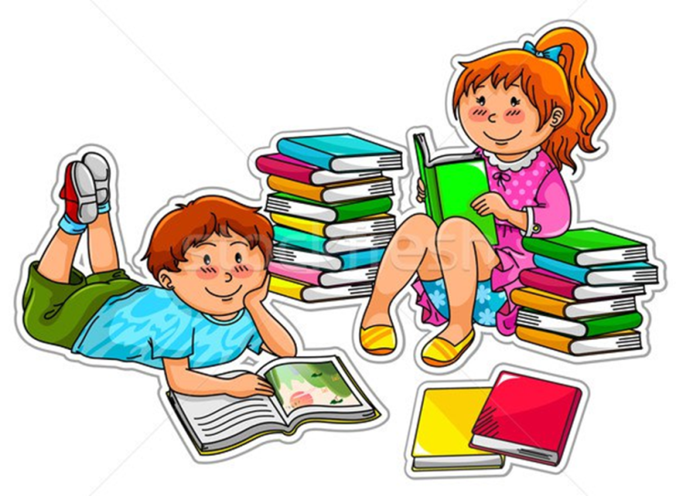

ЗАЧЕМ НУЖНЫ КНИГИ
- Помогают познавать искусство слова и живописи, благодаря иллюстрациям.
- Прививают навыки слушания.
- Помогают подготовить ребенка к процессу обучения чтению.
- Развивают кругозор и эмоциональную сферу.
- Помогают развивать воображение.
- Помогают развивать особую связь между ребенком и родителями.
- Доставляют ребенку удовольствие.

КОГДА ЧИТАТЬ?
- Выбирайте время, когда ребенок в хорошем расположении духа.
- Выделяйте несколько минут каждый день.
- Приучайте ребенка «ждать» время чтения.
- Читайте в любом месте.
- Утешайте ребенка, показав ему красивую книгу, если он расстроен или капризничает.
Не отказывайте ребенку в просьбе почитать.

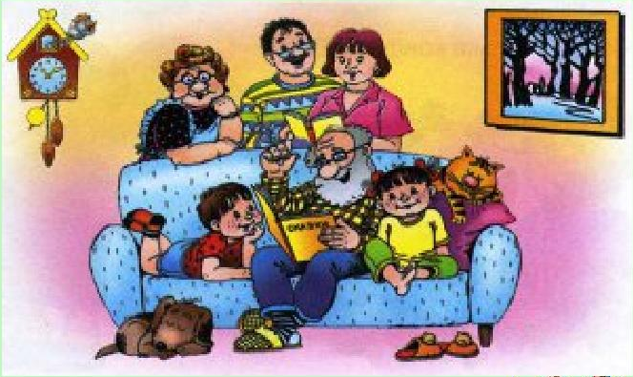
Роль сказки в развитии речи детей дошкольного возраста.
«Не бойся сказки, бойся лжи, а сказка, сказка не обманет.
Ребёнку сказку расскажи, - на свете правды больше станет».
В. Берестов
А разве можно без сказки развить воображение, фантазию, желание мечтать у ребёнка? Мудрыми и щедрыми были наши предки, поэтому и оставили нам великий дар в деле воспитания – сказку.
Сказки служат могучим и действенным средством умственного, нравственного и эстетического воспитания детей. Они оказывают огромное влияние на развитие и обогащение речи ребенка. В поэтических образах сказка открывает и объясняет ребенку жизнь общества и природы, мир человеческих чувств и взаимоотношений. Народные сказки раскрывают детям меткость и выразительность языка, его богатство, демонстрируют насыщенность родной речи юмором, живыми и образными выражениями, сравнениями.
Ежедневно читая и рассказывая сказки своим детям, Вы способствуете развитию всех компонентов речевой системы:
- обогащению словаря;
- грамматического строя речи;
- развитию связной и диалогической речи;
- интонационной выразительности, эмоциональной сферы;
а также формируете хорошие семейные традиции, воспитываете потребность к чтению, любовь к книге.
Мы предлагаем Вашему вниманию игры и упражнения, которые сделают ваши семейные чтения более интересными, увлекательными и полезными.
Пословицы и поговорки.
В сказках часто встречаются пословицы и поговорки, которые должны помочь детям уяснить идею сказки. Разбирая их вместе с ребенком и обсуждая смысл каждой из них, вы, родители, помогаете ребенку запоминать их, учите применять к месту, более четко уяснять внутреннее содержание сказки.
Например, такая поговорка, как «Не все коту Масленица», дает повод к разговору о древнем славянском празднике Масленицы как празднике проводов зимы, встречи весны, с выпеканием блинов, сжиганием чучела Зимы, народными гуляньями, обрядами и пиршествами. Не отсюда ли и радость кота — быть сытым в праздник? Но ведь праздники бывают не каждый день, а значит, не всегда и коту Масленица. Так в процессе разбора содержания и выяснения происхождения той или иной поговорки у малыша расширяется кругозор, его представление о народных традициях и обрядах.
Вам легко увлечь ребенка игрой, состоящей в придумывании таких ситуаций, для которых бы подходила выбранная пословица, или сказок, к героям которых ее можно применить.
Новое название.
Для развития речи детей советуем чаще прибегать к испытанному методу — придумыванию новых названий известных сказок, не искажающих идеи произведения. Давайте рассмотрим это на примере сказки «Теремок». Можно придумать следующие новые названия — «Дружный домик», «Домик для зверей», «Новый домик для зверей», «Как медведь разрушил теремок» и т. д.
Исчезновение.
Чтобы внести новизну, усложнить восприятие давно знакомой сказки, создать элемент неожиданности, загадочности, можете использовать следующий прием. Читая ребенку сказку, «проглатывайте» часть слова или пропускайте целые слова (например, глаголы) и предлагайте игровую ситуацию: «Некоторые части слов обиделись и убежали из сказки. Давай попробуем и без них отгадать, какая это сказка». Например: «Жи-бы-де-ба-бы-у-ни-ку-ря-сне-ку-ря» и т. д.
Словотворчество.
Для развития «словотворчества» можно использовать следующие приемы при работе со сказками:
- придумать как можно больше однокоренных слов (лес- лесок, лесник, лесной и т.д.);
- найти ласковые, красивые, сказочные, грустные слова;
- сочинить длинное и в то же время смешное слово (к примеру, о лисе — «длиннохвостая», «пушистохвостая»);
- произнести без гласных звуков какое-либо слово и предложить ребенку узнать его, например слово «принцесса»;
- определить «лишнее» слово. Ребенок должен обобщить и отобрать нужное слово (только домашних животных или только диких). Например: лиса, заяц, избушка, собака, петух (лишнее слово «избушка»).
Интервью.
Сказка у ребенка должна и может способствовать умению общаться, формулировать вопрос, ответ. Для этого предлагается использовать игру-задание «Интервью». Для большей достоверности ребенок может взять в руки «микрофон» (заменитель — широкий маркер, ручка от скакалки). А кто берет интервью, кто его дает, по какому поводу — зависит от сюжета сказки.
Успехов Вам, дорогие родители!

Учим вместе с нами

Пальчиковая гимнастика «Любимые сказки»

Будем пальчики считать,
Будем сказки называть:
"Рукавичка", "Теремок",
"Колобок - румяный бок".
Есть "Снегурочка - краса",
"Три медведя", "Волк - Лиса".
Не забудем "Сивку-Бурку",
Нашу вещую каурку.
Про жар-птицу сказку знаем,
"Репку" мы не забываем,
Знаем "Волка и козлят".
Этим сказкам каждый рад.

Приложение №3. Фотоматериалы.
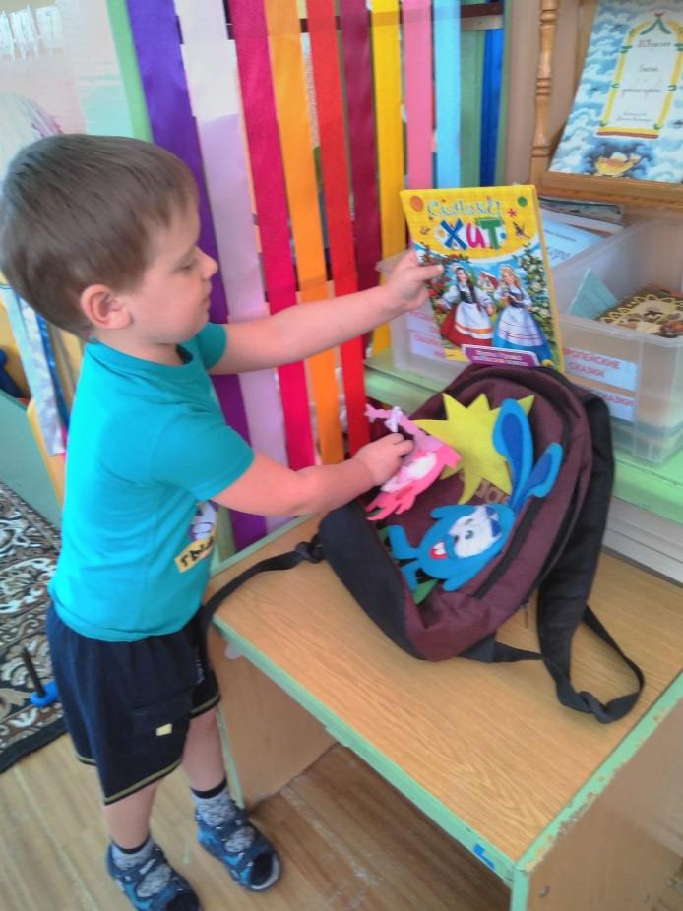
1. Рюкзачок сказок. Уголок Библиотеки в группе
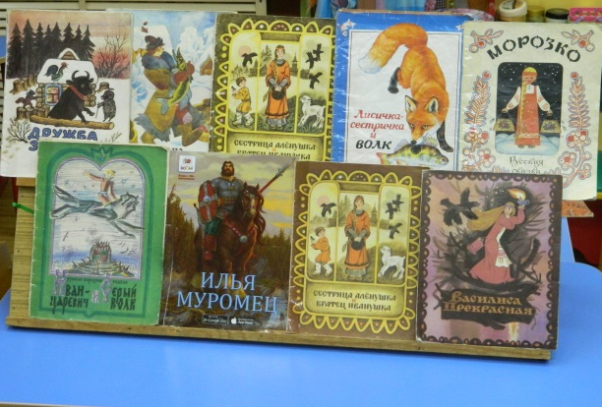

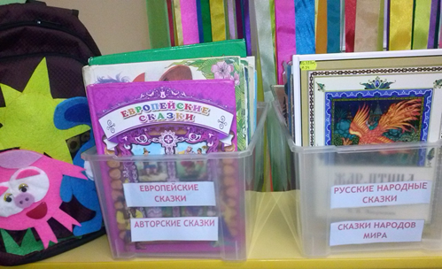

2. Творческая мастерская. Выставка иллюстраций И. Билибина, Ю.А. Васнецова. Детские работы.

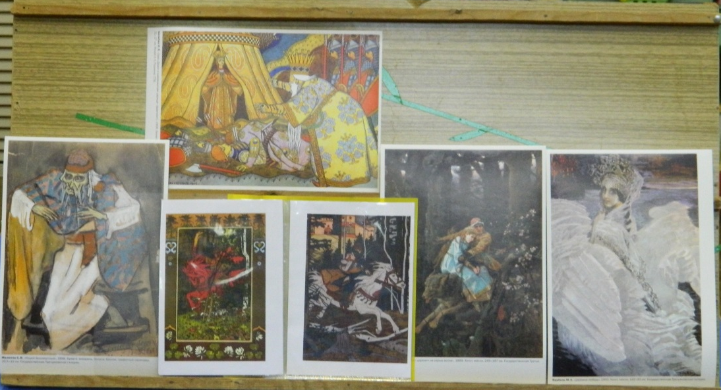

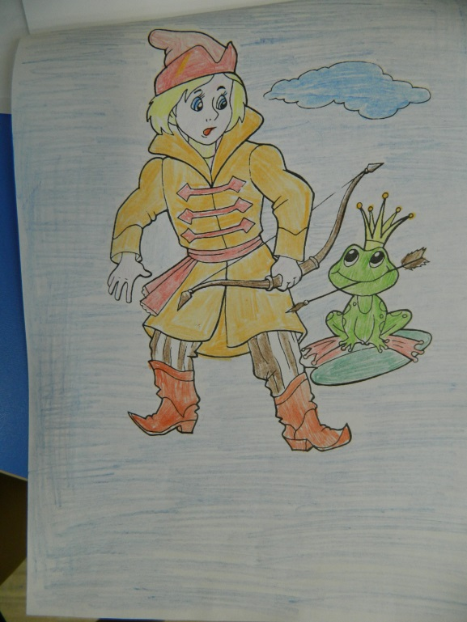

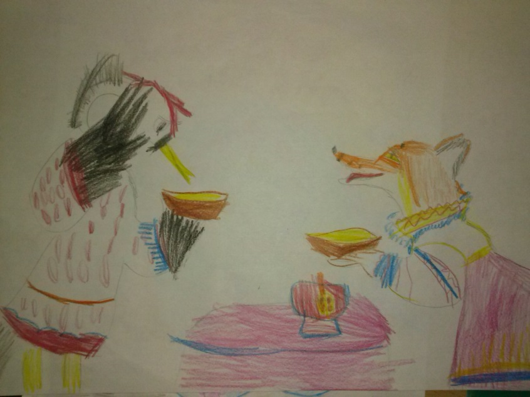

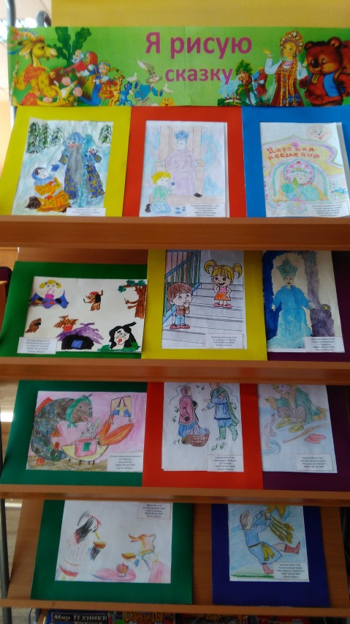
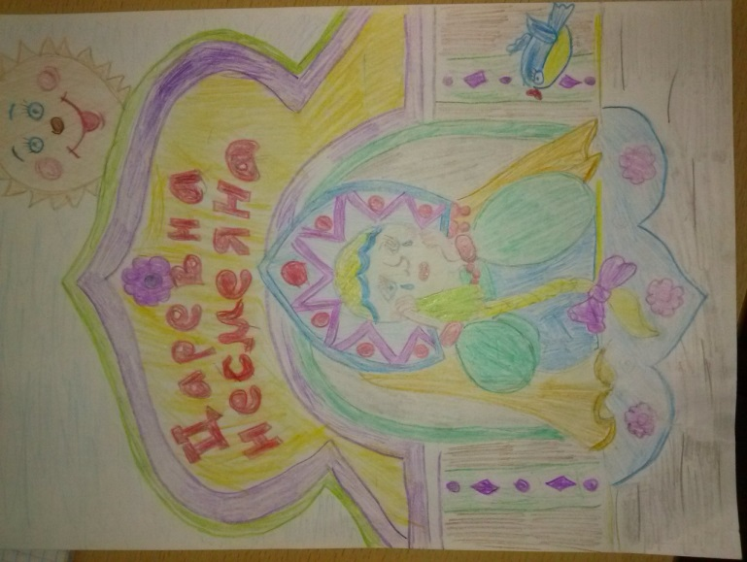
Иллюстрации к сказкам:
«Лиса и журавль»,
«Царевна Несмеяна»,
«Царевна лягушка».

3. Модель «Дерево сказок»
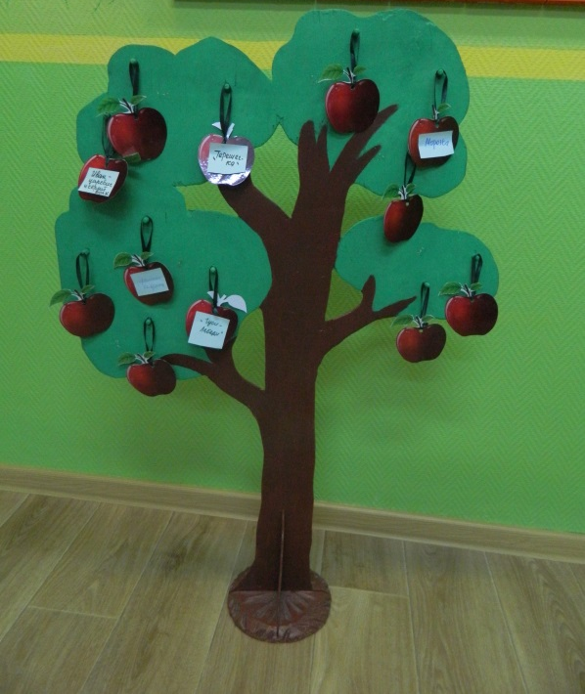

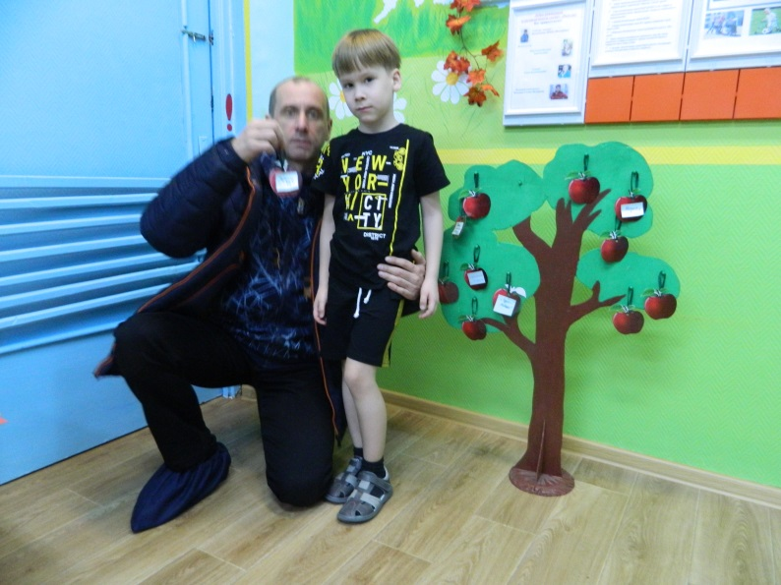
4. Лепбук «Там где дружат, живут – не тужат»
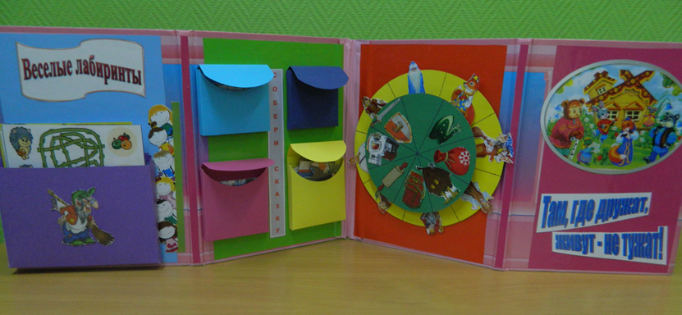
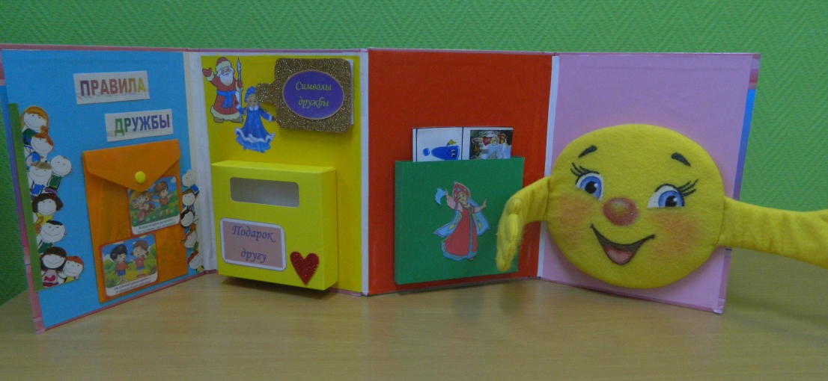
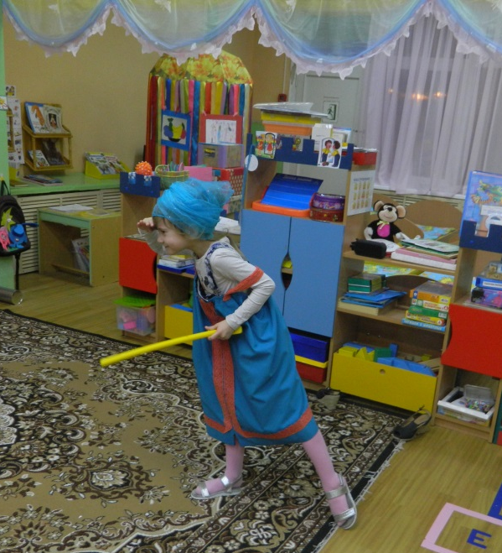
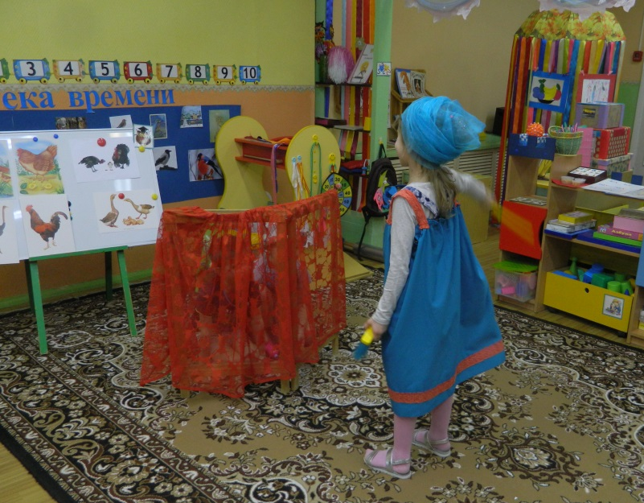
5. Пантомимические упражнения. Игры детей.

Фантазии на тему музыкального произведения П.И. Чайковского «Баба Яга».
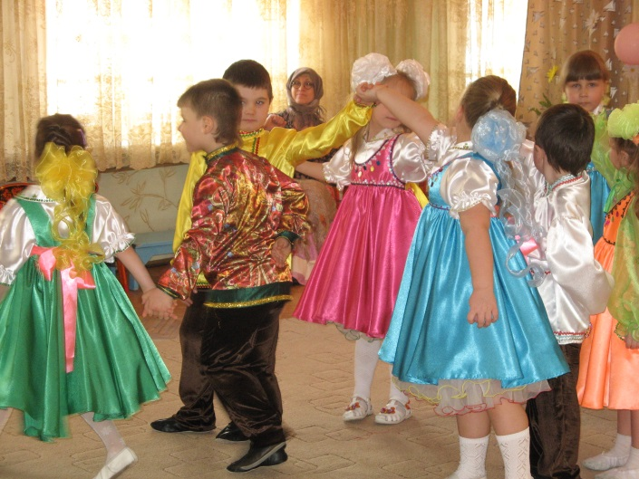
Русская народная подвижная игра «Ручеек».

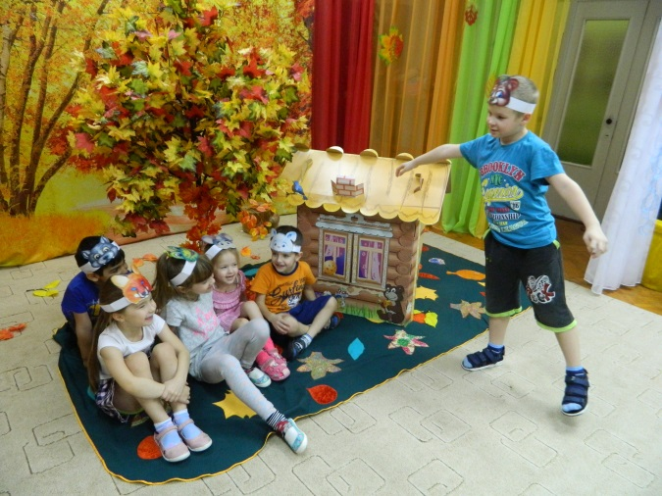
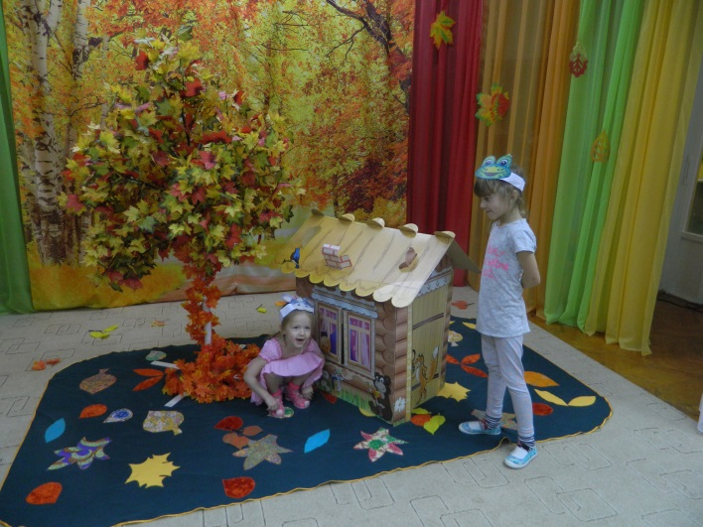
Обыгрывание русской народной сказки «Теремок».

6. Игры с пальчиковым, настольным театром.

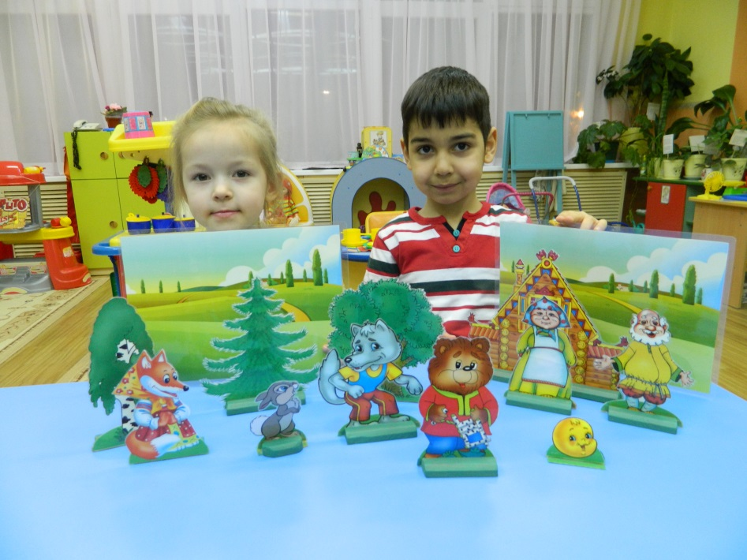
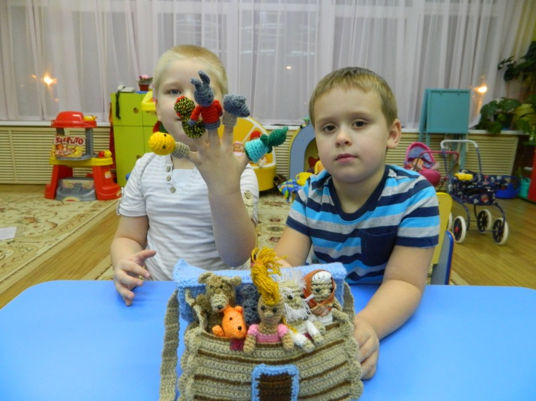
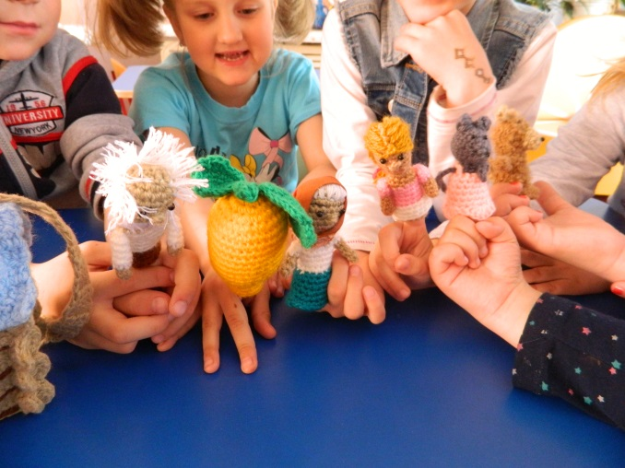
Рассказывание русских народных сказок
«Теремок», «Репка».

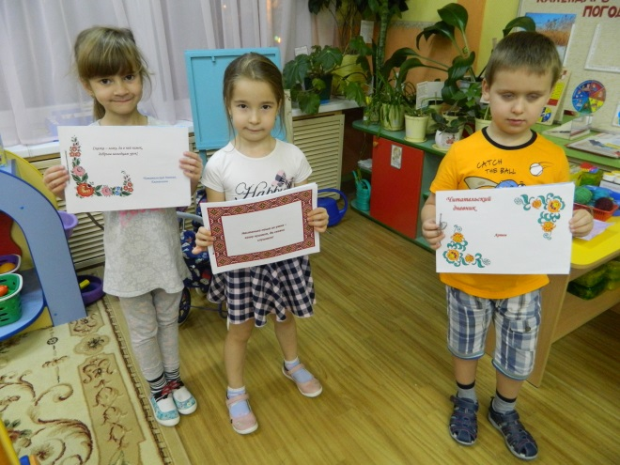
Читательские дневники.

7 Постановка спектакля «Как березка Кудряшка наряды меняла».



